Resume Bootstrap dan Jackknife

Bootstrap dan jackknife adalah teknik nonparametrik dan *resampling* yang bertujuan untuk menaksir standart eror dan confidence interval parameter populasi, seperti : mean, median, proporsi, koefisien korelasi dan regresi, dengan tidak selalu memperhatikan asumsi distribusi.

Beberapa penaksir parameter yang dibahas: MSE penaksir, ***mean, varian, korelasi, dan koefisien regresi***.

Tahapan / Prosedur / Algoritma **:**

|  |  |
| --- | --- |
| Bootstrap | Jackknife |
| 1. Sampel asal, dari eksperimen atau simulasi,   berukuran *n*.   1. Resample dengan pengembalian, didapat-kan Resampel ke i (i = 1, 2, . . . , REP), REP biasanya 1000 atau lebih, makin banyak makin baik. 2. Perhitungan penaksir setiap hasil resample,   didapatkan : ;  *bentuk umumnya* .   1. Perhitungan *penaksir bootstrap* : | 1. Sampel asal, berukuran *n.* 2. Resample dengan mengeluarkan elemen sampel ke i, i = 1, 2, ... , *n*. Didapatkan Resample ke i (i = 1, 2, . . . , *n*). 3. Perhitungan penaksir setiap hasil resample,   didapatkan :  bentuk umumnya .   1. Perhitungan *penaksir jackknife* : |
| Keterangan :  suatu penaksir parameter, pada penerapannya dapat berupa : ***mean, varian,***  ***standart deviasi, korelasi, dan koefisien regresi***. | |

Beberapa Rumus :

* mean populasi dan variansi populasi, penaksir mean dan penaksir variansi.
* Confidence Interval 95% untuk  : 
* Margin of error =  ukuran keakuratan mean sampel terhadap mean populasi.
* Mean Square Error penaksir, MSE penaksir, MSE =  , MSE mean = 

MSEpenaksir bootstrap =  , MSEpenaksir jackknife = 

margin errorpenaksir, margin error = 2, margin error b = . . . margin error j = . . .

* **Variansi dan Bias untuk Penaksir Bootstrap dan Penaksir Jackknife**

Ekspektasipenaksir bootstrap =  Ekspektasipenaksir jackknife = . . .

Biaspenaksir bootstrap =  Biaspenaksir jackknife = . . .

Variansipenaksir bootstrap =  Variansipenaksir jackknife = . . .

**Penaksir Interval Mean**

Bila X ~ N(μ, *σ*2), maka Z = (X - μ)/*σ* akan berdistribusi N(0, 1), atau Z ~ N(0, 1), dan

 berdistribusi t dengan derajat bebas n-1; t disebut kuantitas *pivot*. Lebih lanjut berlaku sifat :

 dan C I 0,95 untuk μ : 

atau :

 dan C I 0,95 untuk μ : 

**Perhitungan yang perlu dilakukan:**

- t pivot bootstrap : 

- C I 0,95 untuk μ : 

t b, 0.025 dan t b, 0.975  masing-masing adalah percentil ke 2,5 dan ke 97,5 distribusi t pivot bootstrap.

**Penaksir Interval Variansi dan Standar Deviasi**

Rumus-rumus parametrik :

  

**Perhitungan yang perlu dilakukan:**

-  pivot bootstrap : 

- C I 0,95 untuk *σ*2 : 

- C I 0,95 untuk standart deviasi: 

Berbagai metode mendapatkan C I parameter :

* Kuantitas Pivot
* Percentile, 
* Residual, 
* BCA, 

Prosedur penurunan kuantitas pivot dan metode mendapatkan selang kepercayaan ini berlaku juga untuk parameter yang lain, seperti : ***koefisien korelasi*** dan ***koefisien regresi***.

**Prosedur Resampling**

Ada beberapa cara resampling, tergantung kepada parameter yang akan ditaksir.

1. Resampling satu variabel, untuk penaksiran mean dan variansi

MTB > Sample n C1 C2;

SUBC> Replace.

2. Resampling dua variabel *bivariate*, untuk penaksiran koefisien korelasi atau koefisien regresi

dengan variabel bebas random

MTB > Sample n C1 C2 C3 C4;

SUBC> Replace.

3. Resampling dua variabel *bivariate*, untuk penaksiran koefisien regresi dengan *variabel bebas fix*

*Algoritma* :

1. Menyediakan sampel, (Xi , Yi), i = 1, 2, ... , n, menghitung b0 dan b1, serta  dan ei.
2. Melakukan resampling ei,r (r = 1), menambahkan ei,r dengan , mendapatkan Yi,r sampel menjadi pasangan (Xi,Yi,r). Selanjutnya menghitung : b0r, b1r,  dan ei,r (r = 2).
3. Menambahkan ei,r dengan , mendapatkan Yi,r sampel menjadi pasangan (Xi,Yi,r). Selanjutnya menghitung : b0r, b1r,  dan ei,r (r = 3).
4. Mengulang langkah 3, sampai b mencapai 1000 atau lebih.
5. Menghitung penaksir bootstrap untuk b0 dan b1, C I, dll.

**Regresi Bootstrap Dan Jackknife**

**Bootstrap**

b0 b = ...

b1 b = ...

var(bb) = matrik varian kovarian penaksir koefisien regresi

= 

C I 0,95 : 

**Jackknife**

b0 j = ...

b1j = ...

var(bj) = matrik varian kovarian penaksir koefisien regresi

= 

C I 0,95 : 

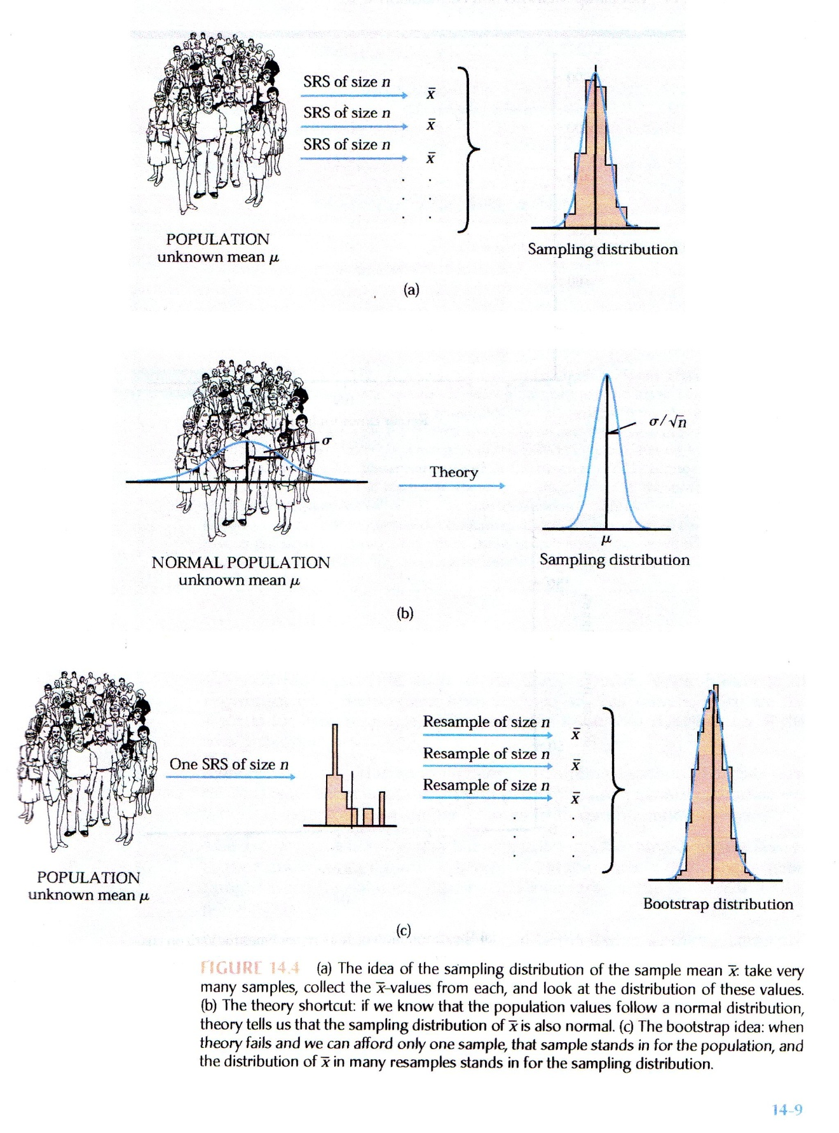

Resampling dua variabel (X,Y), untuk penaksiran koefisien regresi

dengan *variabel bebas*, yaitu X, yang dikendalikan oleh peneliti,

disebut X  *fixed.*

*Algoritma* :

1. Menyediakan sampel (Xi , Yi), i = 1, 2, ... , n, menghitung b0 dan b1,

serta  dan ei

2. Melakukan resampling *pertam*a dengan pengembalian pada ei , dida-

patkan ei,r (r = 1), menambahkan ei,r pada , didapatkan Yi,1 ;

sehingga sampel menjadi pasangan (Xi,Yi,1). Selanjutnya menghitung

b01 dan b11 , dan lain-lain, yang diperlukan.

3. Melakukan resampling *ke dua* dengan pengembalian pada ei , dida-

patkan ei,r (r = 2), menambahkan ei,r pada , didapatkan Yi,2 ;

sehingga sampel menjadi pasangan (Xi,Yi,2). Selanjutnya menghitung

b02 dan b12 , dan lain-lain, yang diperlukan.

4. Melakukan resampling *ke tiga* dengan pengembalian pada ei , dida-

patkan ei,r (r = 3), menambahkan ei,r pada , didapatkan Yi,3 ;

sehingga sampel menjadi pasangan (Xi,Yi,3). Selanjutnya menghitung

b03 dan b13 , dan lain-lain, yang diperlukan.

5. Melanjutkan resampling *sampai r mencapai 1000 atau lebih*.

6. Menghitung penaksir bootstrap untuk b0 dan b1, C I koefisien regre-

si, dll.

***Contoh Program Macro***

MACRO

regres16 xx yy c4

mconstant seb0 seb1 n k1 b0_boot b1_boot

mcolumn xx yy c4 c5 ei ee c11 b0 b1

mmatrix X XT XTX XIV Y XTY m20 Xb e eT s2 MSE m30 bb covb eb YR XR B

copy c4 xx X

tran X XT

mult XT X XTX

inve XTX XIV

copy yy Y

mult XT Y XTY

mult XIV XTY m20

mult X m20 Xb

subtract Xb yy e

tran e eT

mult eT e s2

let n = count(xx)

mult s2 0.33 MSE

mult XIV MSE m30

diagonal m30 C5

let seb0 = (C5(1))**0,5

let seb1 = (C5(2))**0,5

name m20 'bb'

name m30 'covb'

PRINT m20 m30 seb0 seb1 n

copy e ei

DO k1=1:1000

sample n ei ee;

replacement.

copy ee eb

ADD Xb eb YR

mult XT YR XR

mult XIV XR B

COPY B c11

let b0(k1)=c11(1)

let b1(k1)=c11(2)

ENDDO

let b0_boot=mean(b0)

let b1_boot=mean(b1)

HISTO b0

HISTO b1

PRINT b0_boot b1_boot

ENDMACRO

xx yy C4

12 110 1

21 200 1

31 320 1

43 465 1

56 600 1

MTB > %regres16.txt 'xx' 'yy' C4

Executing from file: D:\Program Files\MINITAB 14\MACROS\regres16.txt

Answer = 161,0089

Answer = 53,1329

**Data Display**

Matrix bb

-30,0131

11,3194

Matrix covb

57,0179 -1,42305

-1,4230 0,04365

seb0 7,55102

seb1 0,208930

n 5,00000

**Histogram of b0**



**Histogram of b1**



**Data Display**

b0_boot -29,7829

b1_boot 11,3156

Program macro ini tentang pembootstrapan Regresi. Penaksir parameter dan penaksir covarian taksiran parameter disusun dengan menggunakan rumus :

,

tidak menggunakan menu.

